1 слайд  Добрый день, сегодня наша встреча посвящена работе с родителями, а именно организации родительских собраний.  Воспитатель ежедневно общается с детьми и родителями, видит их проблемы, трудности, а также положительный опыт каждой семьи.  Одна из задач общения воспитателя с родителями – раскрыть важные стороны психического развития ребенка, помочь им выстроить верную педагогическую стратегию. В решении этих вопросов незаменимы родительские собрания, которые являются действенной формой общения воспитателей с родителями.  Однако родители – люди занятые, им порой некогда поговорить с воспитателем, прийти на собрание или они считают, что уже все знают о своем ребенке. В этом случае педагог должен знать, как заинтересовать родителей необходимой педагогической информацией, а затем как эффективнее построить родительское собрание. | 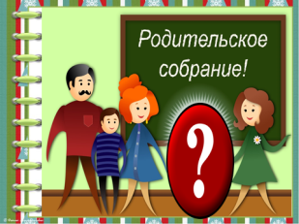
2 слайд  Наш мастер-класс мы хотим начать с упражнения, которое называется «Запись на листах». У каждого из Вас есть листок бумаги. Перед вами поставлена проблема «Как эффективно построить родительское собрание». Мы предлагаем вам на своём листке бумаги записать свой вариант решения данной проблемы.  (Самостоятельная работа)  Озвучьте, пожалуйста, свои варианты.  (Озвучивая варианты, выясняем тему мастер-класса) | 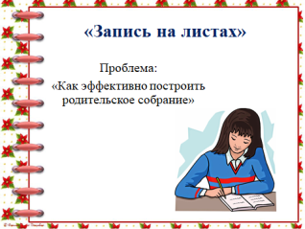
3 слайд  Итак, тема нашего мастер-класса «Организация нетрадиционного родительского собрания в ДОУ» | 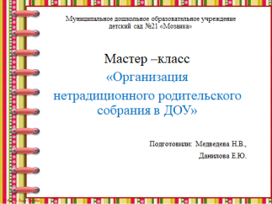
4 слайд  Мы предложили вам вариант начала родительского собрания, это всего лишь один из вариантов можно использовать следующие приёмы:  «Ассоциаций» (Педагог представляет вниманию родителей ключевое понятие темы и предлагает им называть как можно больше слов или выражений, связанных, по их мнению, с предложенным понятием. Основное условие – не повторять то, что уже было сказано другими. Все высказывания фиксируются на доске. Когда поток родительских ассоциаций иссякнет, педагог обобщает знания родителей и дает новую, неизвестную слушателям теоретическую информацию по проблеме)  «Мозговой штурм»(этотехнология решения проблемы на основе стимулирования творческой активности.Родителям предлагают высказывать, возможно, большее количество вариантов решения, в том числе самых фантастических. Затем, из общего числа высказанных идей отобрать наиболее удачные в соответствии с заданными критериями, которые могут быть использованы на практике),  -«Реверссионная мозговая атака или разнос» (Суть приема «Реверсионная мозговая атака» состоит в том, что нужно действовать «от противного». Предлагается найти «соринку в глазу», т.е. найти неправильные или негативные стороны объявленного утверждения. Главная цель использования такого метода заключается в выработке идей и предложений, которые направлены на преодоление выявленных во время обсуждения недостатков)и т.д. | 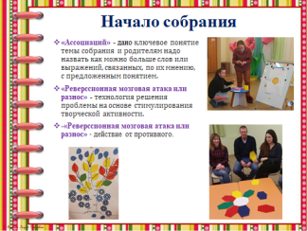
Как же эффективно построить родительское собрание, сделать так, чтобы каждый родитель получил на собрании что-то полезное и важное, чтобы собрание было не только полезным, но и интересным, и чтобы у родителей не пропадало желание посещать родительские собрания. Вы уже предложили свои варианты решения данной проблемы, у каждого из Вас есть определённый опыт и багаж знаний в вопросе проведения родительских собраний, а вот на сколько он велик мы просим Вас сейчас оценить.
Рефлексия  На улице весна, часто идут дожди у каждого из вас есть капля, которую вам надо сначала подписать, представим, что эта капля означает ваш опыт и знания по проведению родительских собраний, если вы считаете, что ваша капля ещё слишком «лёгкая», вам ещё многому надо учиться в этом вопросе, разместите её на самом верху, на облаке, если вы уже имеете определённые знания и опыт в проведении родительских собраний, ваша капля имеет определённый вес, то разместите её на пути к земле, если вы считаете, что вы уже профессионалы в этом вопросе и вам не нужна никакая помощь, прикрепите каплю на землю | 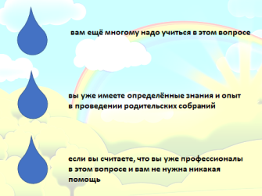
5 слайд  Пришло время основной части собрания. Как же можно провести его в какой форме. Это может быть: семинар, семинар-практикум, мастер-класс, практикум и др. | 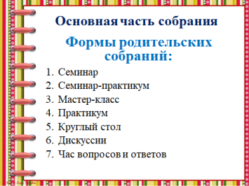
6 слайд  Любое родительское собрание имеет определённую структуру сходную со структурой ООД:  1.Мотивация  2.Целеполагание  3.Совместная / самостоятельная работа  4.Итог  5.Рефлексия  Вы уже разделились на 5 групп, сейчас мы предлагаем каждой группе выбрать форму родительского собрания и, поработав в группах, разработать итоговое родительское собрание  Самостоятельная работа в группах, презентация Итог  Мы начали свой мастер-класс с решения проблемы «Как эффективно построить родительское собрание». На своих листках каждый из вас написал своё мнение по решению данной проблемы. Сейчас мы просим посмотреть ваши записи и изменить запись или оставить прежней.  (Самостоятельная работа) | 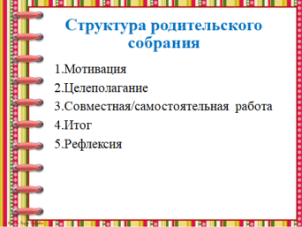
7 слайд  -А теперь мы попросим вас озвучить, что у вас получилось. Игра «Открытый микрофон»  В конце нам надо подвести итог, принять решение. Какой же вывод можно сделать, как сделать так, чтобы родители приходили на собрание с желанием и не просто отсиживали время, а получали определённые знания, которые могли бы применить в воспитании своих детей.  (Выслушиваем ответы) | 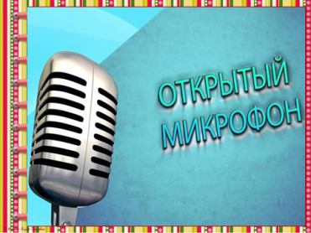
8 слайд
Медведева Н.В.
А сейчас мы хотели бы поделиться своим опытом проведения родительских собраний. В рамках темы самообразования я проводила собрание на тему «Роль устного народного творчества в развитии речи детей дошкольного возраста» в форме конкурса. Целью собрания было знакомство родителей с разнообразием жанров устного народного творчества. Родители активно включились в работу, на этом собрании я использовала приём двусторонней рефлексии. Ещё одно собрание «Капризы и упрямство детей» его цель дать родителям представление о способах преодоления детских капризов и упрямства, а формой проведения круглый стол.

9 слайд
Данилова Е. Ю.
В рамках самообразования я провела родительское собрание - практикум «Семейное экспериментирование» целью которого было: знакомство родителей с детским экспериментированием. Родители сами проводили опыты, которое легко провести с детьми дома. В рамках самообразования «Привитие финансовой грамотности дошкольникам через проектно- игровую деятельность мною были проведены собрания в виде квиз- игры «Дети и деньги», цель которого:расширить педагогическую компетентность родителей по финансовому воспитанию детей. В ходе собрания родители узнали много интересного и полезного по привитию финансовой грамотности детям, проверили свои знания в области финансов поучаствовав в отгадывании кроссвордов, ребусов. Еще одно собрание было проведено в виде круглого стола. Тема собрания была «Нужны ли детям карманные деньги», целью которого было ознакомление родителей с причинами проблем в отношении к деньгам у детей, методами их решения. В ходе дискуссии обсудили с родителями самый больной для них вопрос: «Можно ли давать ребенку деньги на карманные расходы и если да, то сколько?» и обсудили проблемы финансового воспитания детей.

Муниципальное дошкольное образовательное учреждение детский сад № 21 «Мозаика»

Мастер-класс
«Организация нетрадиционного родительского собрания в ДОУ»

Подготовили: Медведева Н.В.,
Данилова Е.Ю..

2022 уч.г.

Цель:создать условия для систематизации знаний и представлений молодых педагогов о проведении нетрадиционных родительских собраниях.
Задачи:
- Обобщить знания о проведении нетрадиционных родительских собраниях.
- Познакомить с видами родительских собраний.
- Систематизировать знания о структуре проведения родительских собраний.
- Закрепить практическим путем умение составлять конспект нетрадиционного родительского собрания.
Материалы: компьютер, проектор, презентация, мишень для рефлексии, ручки, листы бумаги.

